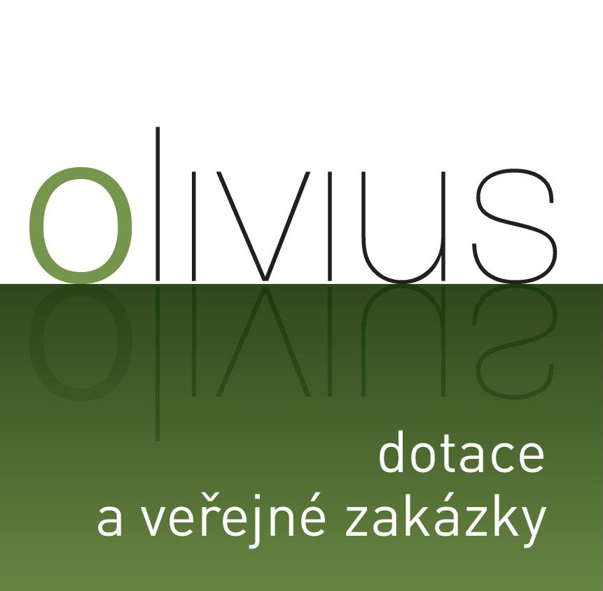



Oznámení o zahájení výběrového řízení
zároveň výzva k podání nabídky k zadávacímu řízení, které je zadávané v režimu zákona č. 137/2006 Sb., o veřejných zakázkách, ve znění pozdějších předpisů (dále jen „zákon“) v rámci projektu

„Zateplení MŠ Nové Sedlo - č.p. 510“
ve zjednodušeném podlimitním řízení dle ust. § 21 odst. 1 písm. f) zákona a v souladu s ust. § 38 zákona

„Zateplení MŠ Nové Sedlo“

Zadavatel: Město Nové Sedlo
Název operačního programu: Operační program Životní prostředí
Prioritní osa: 3. Udržitelné využívání zdrojů energie (FS)
Primární oblast podpory: 3.2 Realizace úspor energie a využití odpadního tepla (u nepodnikatelské sféry)
Podoblast podpory: 3.2.1. Realizace úspor energie
Číslo projektu: CZ.1.02/3.2.00/13.18026

Identifikační údaje

Zadavatel:
Název: Město Nové Sedlo,
Sídlo: Masarykova 502,
35734 Nové Sedlo.
IČ: 002 59 527
DIČ: CZ00259527
Statutární zástupce: Bc. Martin LOUKOTA MBA, starosta města
email: starosta@mestonovesedlo.cz
tel.: +420775998123
Kontaktní osoby: Šárka POJAROVÁ,
e-mail: info@mestonovesedlo.cz
tel.: +420 352358101

Realizátor výběrového řízení:
Název: OLIVIUS s.r.o.,
Sídlo: Atletická 2221,
356 01 Sokolov
Provozovna: Hornická 2252/6,
356 01 Sokolov (budova nových, řadových domů)
GPS: 50.176228199, 12.659495473
Mapa: http://www.olivius.cz/index.php/kontakty
IČ: 280 40 872
DIČ: CZ 280 40 872

Kontaktní osoby: Antonín MAJER,
veřejné zakázky a dotace,
projekční činnost (ČKAIT 0301419)
e-mail: antonin.majer@olivius.cz,
tel.: +420 601324599

Druh a předmět veřejné zakázky
Předmětem projektu je realizace úsporných opatření v oblasti hospodaření s energií. Jedná se o naplnění doporučení vycházejících z energetického auditu u mateřské školy v Novém Sedle. Předmětem stavby zateplení střechy a zateplení fasády.
Podkladem pro zpracování nabídky je zadávací dokumentace a její přílohy, zejména projektová dokumentace v rozsahu PDS „Zateplení MŠ Nové Sedlo - č.p. 510“ zpracovaná společností CENTRA STAV s.r.o., odp. projektant: Ing. Leoš Ledvina, ČKAIT 0300683, (dále jen „projektantem stavby“), dne 04/2012, zak. č. 06/2013.
Zahájení: 01.07.2013.
Ukončení: 30.09.2013.
Místem plnění, stavba, tj. místo realizace (zájmové území) se nachází v intravilánu Města Nové Sedlo na pozemcích parcelní 399/2 k.ú. Nové Sedlo u Lokte na stávající budově MŠ čp. 510.

Podmínky poskytnutí zadávací dokumentace
Přílohy zadávací dokumentace je možno si osobně vyzvednout, nebo si ji nechat poslat poštou na dobírku, vše po předchozí telefonické dohodě, vyzvednutí na adrese:
OLIVIUS s.r.o.
Hornická 2252/6
356 01 Sokolov
(budova nových řadových domů, link mapa: http://www.olivius.cz/index.php/kontakty). Text zadávací dokumentace je zveřejněn na profilu zadavatele.
Profil zadavatele: https://ezak.olivius.cz/profile_display_206.html
Kontaktní osoba: Antonín MAJER, tel. 601 324 599, antonin.majer@olivius.cz.
Úhrada za zadávací dokumentaci je stanovena ve výši 500,- bez DPH.

Lhůta a místo pro podání nabídek
V případě zájmu o tuto zakázku, můžete nabídku doručit osobně na adresu:

Město Nové Sedlo,
Podatelna MěÚ
Masarykova 502,
357 34 Nové Sedlo,
nebo doporučeně poštou na adresu:

Město Nové Sedlo,
Masarykova 502,
357 34 Nové Sedlo.

Nabídky musí být zadavateli doručeny do 10.06.2013 do 15:00 hodin. Za čas podání nabídky odpovídá uchazeč. Zadavatel neuznává zdržení zaviněné poštou, kurýrní službou či jiným přepravcem nabídky. V případě doručení nabídky poštou je za okamžik předání považováno převzetí nabídky podatelnou zadavatele.

Otevírání obálek s nabídkami se uskuteční dne 10.06.2013 v 15:10 hodin v budově MěÚ Nové Sedlo. Při otevírání obálek mají právo být přítomni i zástupci uchazečů.

Požadavky na prokázání splnění kvalifikace
Požadavky jsou uvedeny v zadávací dokumentaci.

Údaje o hodnotících kritériích
Údaje jsou uvedeny v zadávací dokumentaci.

Požadavek na poskytnutí jistoty
Zadavatel nevyžaduje jistotu.

Prohlídka místa plnění

Uchazeč se seznámí se stavem a podmínkami místa pro realizaci veřejné zakázky před podáním nabídky. Pozemky, resp. budova přímo dotčená realizací veřejné zakázky není volně přístupná. Termín prohlídky místa plnění je stanoven, resp. prohlídka za účasti zástupce zadavatele se uskuteční dne 27.05.2013 v 10:00 hodin v místě plnění této veřejné zakázky. Sraz uchazečů bude u hlavního vchodu MěÚ Nové Sedlo.

Předpokládaná hodnota veřejná zakázka
Předpokládaná hodnota zakázky 3.000.000,- Kč bez DPH.
V Novém Sedle dne 17.05.2013.

Bc. Martin L O U K O T A, MBA, v. r.
starosta města (za zadavatele)

